Минуглепром Украины
Государственное предприятие «Красноармейскуголь»
ОП «Шахта «Центральная»

ПРОЕКТ
изоляции остановленной и не используемой выработки

г. Димитров
2010 год

Согласовано: Утверждаю:

Командир 10 ВГСО Главный инженер ОП "Шахта "Центральная"
__________ С. Н. Голуб ______________ А. В. Васильев
«____»______________ 2010 г. «____»______________ 2010 г.

ПРОЕКТ ИЗОЛЯЦИИ
южного магистрального конвейерного штрека пласта Н₁₀

Зам. директора по ОТ Д. В. Доренский

Начальник ВТБ А. В. Артюшкин

Главный технолог М. А. Марков

г. Димитров
2010 г.
1. Назначение вентиляционных сооружений

Бетонитовая перемычка, установлена на южном магистральном конвейерном штреке пласта Н₁₀, и служит для изоляции горных выработок пласта Н₁₀ и предотвращения образования местных загазирований.

2. Технология ведения работ
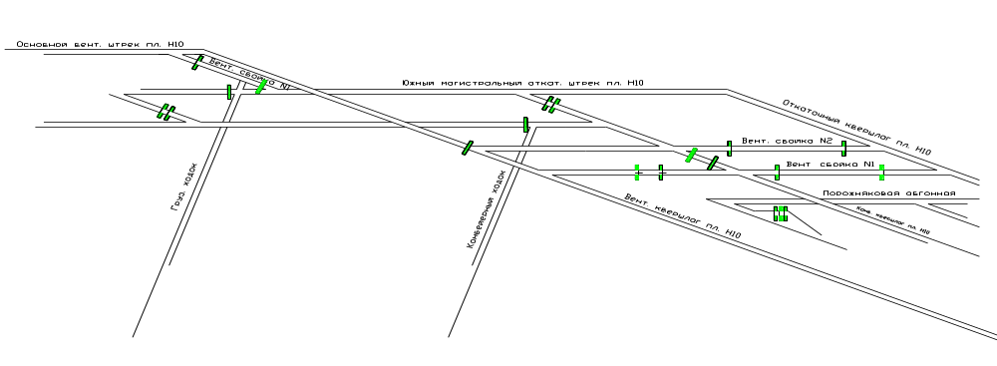

Рисунок 1. Место установки изолирующей перемычки.

Для сооружения бетонитовой перемычки используют бетониты (бетонные камни) марок Т-Ι, Т-2, Т-3. Кладку бетонитов ведут на цементном растворе повышенной прочности (Ц: П-Ι:2: Ι:3).
Бетонитовую изолирующую перемычку возводят из бетонитов марки Т-Ι в один бетонит.
Возводят перемычку следующим образом. После выполнения подготовительных работ, вруб в почве очищают от породы, смачивают водой и заполняют цементным раствором (Ц: П-Ι:2) слоем 6-8 см. на котором размещают бетонитовый бой с таким расчетом, чтобы постель для кладки была горизонтальной. Затем на заполнитель укладывают цементный раствор толщиной 4-5 см. и на нем размещают бетониты. перекрытие вертикальных швов между бетонитами при кладке достигается их смещение в рядах. Пустоты между стенками вруба и бетонитами закладывают боем и заполняют цементным раствором.

3. Расчет необходимого количества материалов.

Сечение выработки в месте установки перемычки составляет 13,3 м².
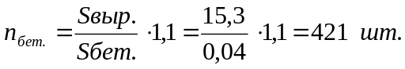Необходимое количество бетонита рассчитываем по формуле:

Необходимое количество материалов для устройства бетонитовой перемычки на южном магистральном конвейерном штреке пласта h₁₀.
Таблица 1.
№ п/п | Наименование материалов | Единица измерения | Количество
1 | Бетонитовые блоки | шт. | 421
2 | Цемент М-500 | кг | 211
3 | Песок | кг | 844

4. Техника безопасности при сооружении бетонитовых перемычек.

Количество рабочих, занятых устройством бетонитовой перемычки, должно быть не менее двух.
Запрещается возведение бетонитовой перемычки до очищения выработки от разрыхленного угля и пород.
После завершения подготовительных работ – убедиться в отсутствии отслоившейся породы.
Бетонитовую перемычку необходимо устанавливать на расстоянии не более 6 м от сопряжения с конвейерным ходком пласта Н₁₀. Подход к перемычке должен быть свободен по всему сечению выработки и удобен для выхода рабочих, занятых на ее возведении, в безопасное место.
В месте сооружения перемычки выработку очищают от разрыхленного угля и породы, крепь усиливают на 2 м в каждую сторону. Кроме того, со стороны выработанного пространства крепь усиливают дополнительными стойками, кострами и т.п.
При сроке службы изолирующих сооружений более 5 лет подходы к ним должны быть закреплены металлической крепью с железобетонной затяжкой на расстоянии не менее 5 м. в обе стороны.
Со стороны действующих выработок поверхность тела перемычки и прилегающих к ней горных пород на расстоянии не менее 0,6 м. штукатурят цементным раствором и белят.

